Координация глаз и рук.
(Подготовленно по материалам TEACCH).

Интеграция разнообразных действий и функций одна из заметных слабостей детей, страдающих аутизмом. Поэтому при выполнении заданий, которые предъявляют требования к координации глаз и рук, особенно важно иметь ввиду период развития отдельных функциональных компонентов. Даже если ребенок имеет хорошие тонкомоторные навыки, его координация глаз и рук может иметь заметно низкий уровень развития вследствие имеющихся проблем восприятия.
Большинство упражнений по обучению мелкой моторике нацелены на то, чтобы научить ребенка брать и обращаться с предметами. Координация глаз и рук означает, что эти навыки активно взаимодействуют с функциями восприятия. Так, например, взять карандаш и поцарапать им является хорошим тонкомоторным упражнением. Однако, если этот карандаш используется, чтобы нарисовать фигуру, то тонкомоторные действия и действия по восприятию сильнее координируются друг с другом, в таком случае мы говорим о задании, при выполнении которого на передний план выходит координация глаз и рук.
Совершенствование координации глаз и рук - одна иэ важнейших составных частей социальной интеграции слаборазвитых детей.

Упражнение : Доска с отверстиями.
Учебная цель: целенаправленно разместить предметы.
Задание: вставить без помощи 5 палочек в доску с отверстиями.
Материал: простая доска с отверстиями (палочки можно вырезать из веника и они должны быть одинаковой длины; доской с отверстиями может быть коробка из-под обуви, в крышке которой вырезаны соответствующие отверстия).

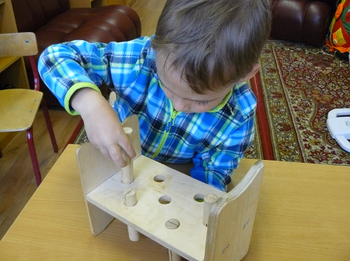

Поставьте коробку с палочками на стол и предложите ребенку вынуть и положить все палочки. Возьмите его указательный палец и опустите его в отверстие. Затем укажите на одну из палочек, на отверстие и скажите: "Вставь ее туда!". Сначала подведите его руку, но постепенно уменьшайте помощь. Если Вы помогали ему в первом действии, то пусть он еще раз вытянет и засунет палочку. Поступайте таким же образом с каждой палочкой. Если ребенок привыкнет к тому, чтобы по Вашему сигналу засовывать палочки в отверстие, то говорите ему только: "Вставь ее сюда!", не показывая на отверстие. Хвалите его, когда он вставит все палочки.

Упражнение: Подставка для карандашей.
Учебная цель: целенаправленно разместить предметы.
Задание: вставить без помощи 4 карандаша в отверстия подставки для карандашей.
Материал: подставка для карандашей, 4 карандаша.
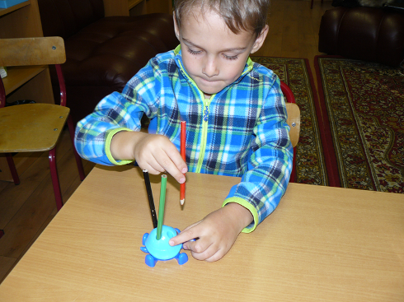

Можно самим сделать простую подставку для карандашей, проделав в круглом куске картона отверстия, и укрепить картон на пустой банке. Следите за тем, чтобы отверстия были достаточно велики, чтобы карандаши хорошо входили.

Упражнение: Нанизывание бусин.
Учебная цель: лучшая координации глаз и рук, координация обеих рук
Задание: нанизать бусинки без помощи на проволоку или веревочку с острым наконечником.
Материал: шнурок от ботинка или тонкий, длинный кусок кожи или веревки, бусины.
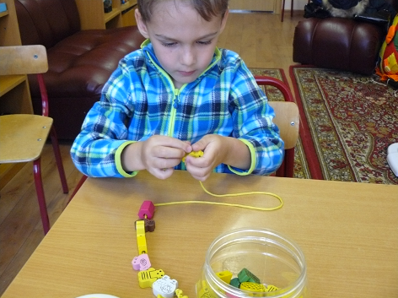

Подведите руки ребенка так, чтобы он держала в одной руке шнурок, а в другой - бусинку. Помогите ему засунуть твердый конец шнурка в бусину и протянуть его через нее. Пусть протянет бусину до узла. Повторяйте упражнение, пока несколько бусин не будут нанизаны. Сначала Вы должны помогать ребенку. Думайте о том, чтобы Ваш ученик во время выполнения задания каждой рукой владел отдельно, прежде чем сможет координировать деятельностью обеих рук.

Упражнение: Закрепить бельевые прищепки.
Задание: закрепить 4 (8) прищепок на отмеченные места.
Материал: 4 (8) пластмассовых прищепок (желательно различного цвета), картон с разноцветными вставками.
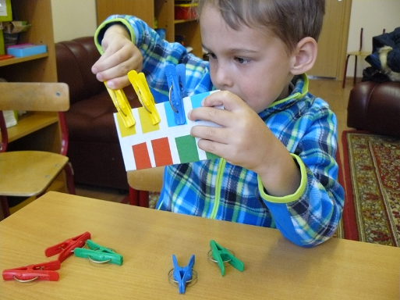

Нарисуйте или приклейте на прямоугольном картоне 4 (8) разноцветных звездочек так, чтобы прищепки можно было закрепить прямо на них. Дайте ребенку одну прищепку, укажите на одну из звездочек и скажите: "Закрепи ее!". Если ребенок попытается закрепить ее на другом месте, то укажите еще раз на нужную звездочку и повторите свои слова. Если он еще не знает, что делать, то подведите к звездочке его руку. Если ребенок сможет без помощи закрепить 4 прищепки, то говорите только: "Закрепи!" - и не указывайте на звездочку. Смотрите, ищет ли он самостоятельно соответствующую звездочку.

Упражнение 134. Игрушка-конструктор.
Учебная цель: улучшение координации глаз, рук; обучение обращению с игрушкой-конструктором.
Задание: построить из нескольких деталей простую конструкцию (например дом).
Материал: конструктор ЛЕГО.
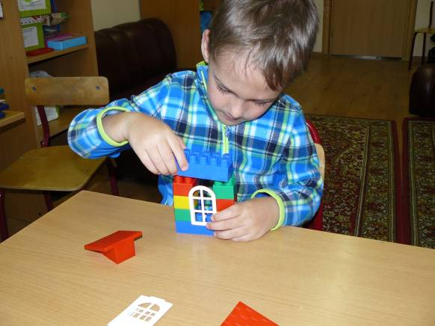

Убедитесь, что ребенок наблюдает, как Вы строите из деталей простую конструкцию. Поставьте свою модель в сторону и дайте ребенку аналогичные детали. Помогите ему построить модель, помогая ему, если необходимо. Похвалите его и поставьте его модель рядом со своей. Дайте ему следующие детали и помогите при соединении двух первых частей. Пусть он сам добавит недостающую деталь. Помогайте ему только тогда, когда он не справляется. Когда он сможет без помощи добавить третью деталь, заставьте его соединить их самостоятельно. Когда он станет более ловким, увеличьте постепенно количество деталей. Помните, что большое количество деталей может его запутать.

Упражнение: Доска с болтами.
Учебная цель: улучшение координации глаз, рук.
Задание: навинтить 3 гайки на болты одинакового размера.
Материал: доска (примерно 30 см длиной и 2 см толщиной), 3 болта и гайки одинакового размера.
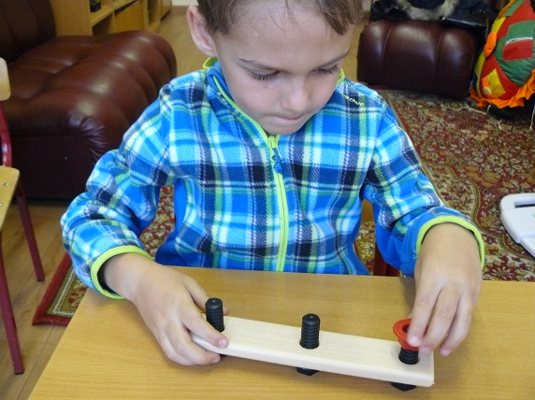

Прежде чем начать упражнение, подготовьте доску с болтами. Вверните в доску три болта одинакового размета, чтобы резьба выглядывала из доски на 2,5 см. Когда Вы убедитесь, что ребенок смотрит на Вас, возьмите первую гайку и слегка навинтите ее на болт. Затем возьмите его руку и завинтите гайку на второй болт. Укажите на оставшуюся гайку и скажите: "Завинти ее!". Если ребенок попробует сделать это, то похвалите его и помогите довести задание до конца. Повторяйте упражнение много раз и уменьшайте помощь, пока он сам не навинтит 3 гайки без помощи. Не ожидайте от него, что он завинтит их полностью, сначала ему удастся сделать лишь 1 или 2 оборота.

Упражнение: Чертежные кнопки.
Учебная цель: более ловкое хватание; целенаправленные движения.
Задание: расположить на мягкой доске по образцу, который, отмечен на бумаге цветными точками, несколько кнопок.
Материал: кнопки (с короткими кончиками), доска, цветные наклеивающиеся точки

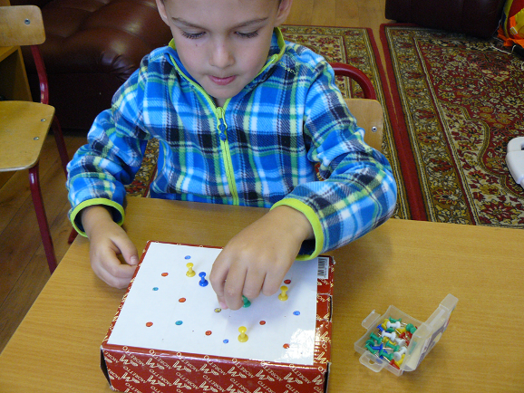

Дайте ребенку 1 кнопку, следите, чтобы он осторожно держал ее за головку. Подведите его руку к доске и помогите ему закрепить ее на доске. Повторяйте эти действия, пока он не сможет закреплять кнопки без помощи. Наклейте на доску 12 цветных. Разложите кнопки на столе. Покажите на одну из них, на точку и скажите: "Сюда!". Если он попытается закрепить кнопку в другом месте, то подведите его руку к указанному листу. Повторите это действие с остальными кнопками. Когда задание станет ясным, не показывайте на точки. Посмотрите, находит ли он самостоятельно нужное место и закрепляет ли там кнопки. Если он затрудняется, то быстро покажите ему на точку, чтобы помешать ему потерять радость от выполнения задания.

Упражнение: Поднять и опустить монеты.
Учебная цель: лучший тонкомоторный контроль за хватанием
Задание: поднять 10 монет и бросить их в коробку
Материал: монеты, банка из-под кофе или коробочка пластмассовой крышкой.
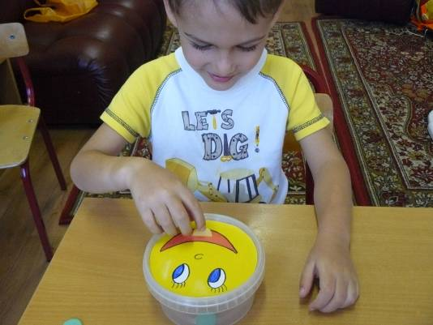

Прорежьте узкое отверстие в пластмассовой крышке, в которое может пройти монета. Начинайте упражнение, положив на стол перед ребенком монеты. Покажите ему, как Вы держите двумя пальцами монету и опускаете ее в отверстие. Возьмите его руку и помогите проделать то же самое с другой монетой. Похвалите его. Повторяйте это упражнение часто и постепенно добавляйте монет, когда он становится увереннее. Кладите на каждом занятии все монеты на стол, чтобы он точно мог видеть, как часто повторяется это упражнение, пока не закончит задание. Напоминайте ребенку жестами, что он должен делать.

Упражнение. Открывать различные емкости.
Учебная цель: улучшение тонкомоторного контроля и координации обеих рук, укрепление мускулатуры рук
Задание: без помощи отвинтить крышку банки.
Материал: 3 маленькие банки с отвинчивающимися крышками, сладости.
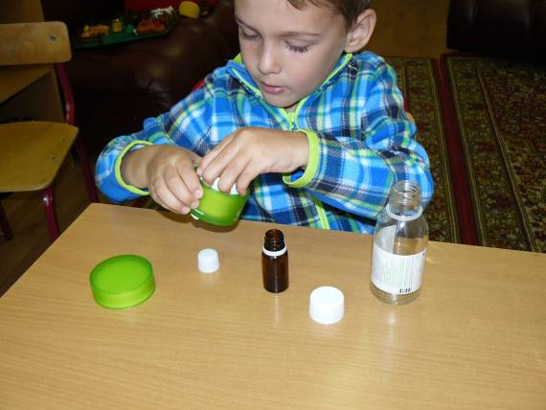
Поставьте на стол 3 банки. Покажите ребенку кусочек кекса, отвинтите крышку одной банки и поместите в нее кекс. Слегка завинтите крышку. Протяните ребенку банку и дайте ему понять, что он должен отвинтить крышку, делайте при этом воображаемые движения. Приведите его руку в правильное положение и помогите ему отвинтить крышку и взять кекс. Повторите это действие с другими банками. Уменьшайте помощь, пока он не откроет самостоятельно 3 банки. Следите, чтобы крышки были завинчены несильно.

Упражнение: Составить фигуру человека.
Учебная цель: осознанно нарисовать фигуру человека, координация глаз-рук.
Задание: составить из вырезанных частей тела человека.
Материал: цветная бумага, ножницы, картон
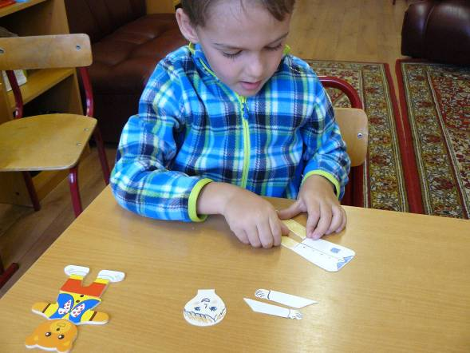

Вырежьте из цветной бумаги части фигуры человека. Начните с трех частей: голова, туловище и ноги. Позже, когда ребенок станет увереннее, добавьте лицо, руки, стопы и т.д. Покажите ему, как Вы составляете из частей фигуру человека на большом листе картона. Называйте каждую часть тела, когда кладете ее на картон. Разберите опять фигуру, и пусть ее сложит ребенок. Помогите ему сложить две части, а третью дайте со словами: "Положи ее!". Если он не понимает или кладет часть не на то место, то подведите его руку к нужному месту. Повторяйте упражнение, пока он не соберет фигуру самостоятельно.

Упражнение: Класть кубик на отмеченное место.
Учебная цель: обучение визуальному восприятию и координация глаз, рук.
Задание: положить 4 кубика на коврик (подстилку).
Материал: 4 кубика, несколько листов белой бумаги или картона, широкий фломастер.

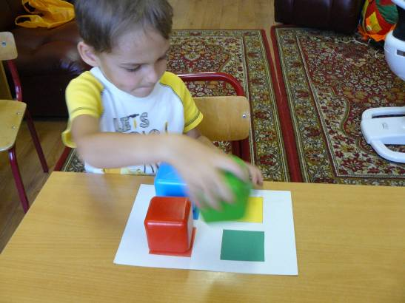
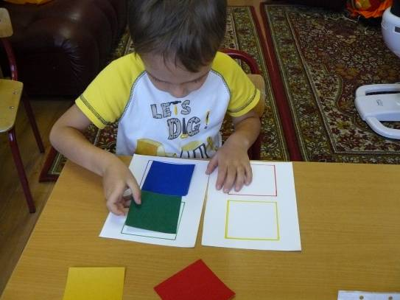

Подготовьте несколько рабочих листов, перенеся очертания четырех кубиков на бумагу и рисуя возникающие линии. Положите 1 из рабочих листков на стол и дайте ребенку 1 кубик. Покажите на отмеченное место и скажите: "Положи его сюда!". Возьмите его руку и положите кубик на соответствующее место. Похвалите ребенка и повторите действие, пока все кубики не будут лежать на своих местах. Возьмите второй листок и действуйте тем же способом, но в этот раз, кладя четвертый кубик, не указывайте на оставшееся свободное место. Скажите только: "Положи его сюда!" - и наблюдайте, найдет ли ребенок свободное место и положит ли туда кубик. Понемногу сокращайте свою помощь, пока Ваш ребенок не выполнит задание самостоятельно.

Упражнение: Коробка с формами.
Учебная цель: систематически сравнивать и соотносить формы; улучшение координации глаз, рук.
Задание: сложить несколько разных по форме предметов в обычную коробку с прорезями.
Материал: коробка с несколькими прорезями (квадратной и круглой, овальной и т.д)), шарики и кубики разного цвета и размера (находятся на столе).

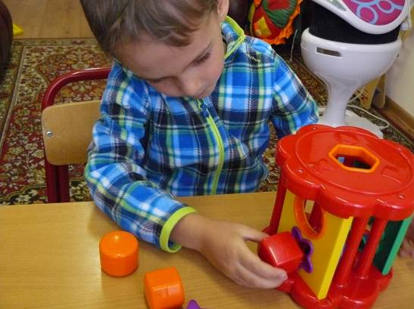

Изготовьте обычную коробку с формами, перенося на крышку коробки контурные линии 3 предметов и вырезая их (можно использовать обувную коробку)
Обратите внимание на то, чтобы предметы можно было легко просунуть в отверстия. Покажите ребенку, как берут предмет, сравнивают с каждым из отверстий, пока не найдено верное, и затем опускают через отверстие в коробку. Затем дайте ему второй предмет. Если он еще не понимает, что он должен делать, то направьте его руку соответствующим способом. Направьте его руку к одному из отверстий так, чтобы можно было сравнить. Если предмет не проходит через отверстие, то скажите "нет" и перейдите к следующему отверстию. Если Вы попали в правильное отверстие, то скажите "да" и помогите ему его протолкнуть.
Повторите процесс, пока ребенок не сможет протолкнуть в коробку все предметы без помощи. Если это коробка с формами для него слишком простая, изготовьте более сложную для большего числа предметов, различных по величине и форме.

Учитель-дефектолог Гуркина М.Б.

